Realidade Virtual Aplicada ao Ensino e Aprendizagem da Cinemática

Bianchi Serique Meiguins^{,2}, Breno Serique Meiguins¹, Luiz Affonso Guedes¹, Marcos Paulo Alves de Sousa¹, Marcelo de Brito Garcia¹, Rosevaldo Dias de Souza Júnior².

Abstract. The aim of this article is to present a tool for the simulation of three-dimensional objects, which gives support for the students to learning in physics course, in the kinematics area. This tool, namely SEVC (Simulator of Virtual Experiences in Kinematics), it makes possible the student to simulate situations of the objects in movements with speeds, accelerations and varied initial positions.
Keywords: Kinematics, Java, Virtual Reality in Education, VRML

Resumo. O objetivo deste artigo é apresentar uma ferramenta de simulação de objetos tridimensionais, voltada a auxiliar a aprendizagem de alunos no curso de física, na área de cinemática. Essa ferramenta, chamada de SEVC (Simulador de Experiências Virtuais de Cinemática), possibilita ao aluno simular situações objetos em movimentos com velocidades, acelerações e posições iniciais variadas.

Palavras-chave: Cinemática, Java, Realidade Virtual na Educação, VRML.

1. Introdução

O uso da informática como ferramenta de ensino nas escolas de 1º e 2º graus tornou-se importante nos últimos anos no processo de aprendizagem dos alunos, e o resultado disso é a existência de milhares de softwares voltados para educação, muitos deles com características tecnologicamente avançados como som, animação, cores e uma grande variedade de recursos disponíveis no mercado. Atualmente pode-se classificar certas modalidades de produtos de software educacional, tais como: produtos de exercício e prática, com as perguntas e respostas que se esta habituado a encontrar, há os tutoriais que funcionam como uma espécie de guia, programas de simulação e modelagem, os hipertextos e hipermídias, e os jogos educacionais. Além disso, há, ainda, as grandes bases de conhecimento, os chamados sistemas especialistas, neste caso, encontra-se sistemas dirigidos à área de treinamento e atendimento de necessidades eventuais e os tutores inteligentes produzidos para fins educacionais. Na verdade, esta classificação nos é interessante apenas para uma exposição didática.
Na prática, nenhumas destas modalidades de produtos de software educacionais funcionam isoladamente. Atualmente, os sistemas procuram ser híbridos e o que se busca cada vez mais é navegar por todos eles o tanto quanto possível.
Em particular, na modalidade de simuladores, a Realidade Virtual (RV) pode ser uma ferramenta bastante útil na área de educação. Principalmente, pelo fato da RV disponibilizar uma variedade de maneiras à interação humano-computador, utilizando uma combinação de tecnologias cujas interfaces com o aluno podem estimular seus sentidos, novas percepções e uma nova maneira de aprendizagem através da interação com mundos virtuais.
Este artigo tem como objetivo apresentar uma ferramenta de simulação baseada nos conceitos de RV voltada a auxiliar o ensino e a aprendizagem de alunos no curso de física, na área de cinemática [11], como tecnologias de apoio têm-se VRML (Virtual Reality Modeling Language), linguagem Java, e EAI (External Authoring Interface). Essa ferramenta chama-se SEVC (Simulador de Experiências Virtuais de Cinemática), possibilitando o aluno simular situações de movimento de objetos com velocidade, aceleração e posições iniciais variadas, apresentando simultaneamente a simulação vos gráficos relacionados ao movimento escolhido.
De maneira geral, neste trabalho, serão comentadas o uso da RV em Educação e ferramentas que possibilitem o desenvolvimento de protótipos com os benefícios da RV, bem como a apresentação do protótipo construído.Na seção 2 são discutidos usos de RV na educação. Na seção 3 é apresentado o protótipo SEVC, incluindo a motivação, suporte tecnológico e funcionamento. E por fim, na seção 4, são apresentados as considerações finais e trabalhos futuros.

2. Realidade Virtual

A RV pode ser definida como avançadas técnicas de interface, permitindo ao usuário realizar imersão, navegação e interação em tempo real num ambiente sintético tridimensional gerado por computador [1] [3]. Uma das grandes vantagens das tecnologias de RV é possibilitar que todo o conhecimento intuitivo do usuário possa ser deslocado a um outro contexto de manipulação do ambiente virtual.
Os ambientes virtuais estão classificados em ambiente imersivos e não-imersivos. A idéia de imersão está ligada com o sentimento de se estar dentro do ambiente. Geralmente, um sistema imersivo é obtido com o uso de periféricos não-convencionais, tais como capacete de visualização, luvas especiais de manipulação, ou até mesmo o uso de sala de projeções. O valor ainda bastante elevado da aquisição desses dispositivos especiais acaba por restringir o seu uso, principalmente para usuários comuns. Entretanto, como alternativa, tem-se a realidade não-imersiva, baseada em periféricos convencionais, tais como: teclado, mouse e monitor, muito mais acessível em termos de custo para os usuários. A evolução dos PCs e do aperfeiçoamento das interfaces dos atuais softwares de RV, possibilitando um maior grau de imersão em ambientes tridimensionais, mesmo para ambientes considerados não-imersivos.

3. A Realidade Virtual na Educação

A criação de mundos virtuais, onde o participante pode se movimentar, ver e manipular objetos, como no mundo físico, poderá constituir um importante recurso no ensino, uma vez que, os alunos poderão descobrir, de uma forma ativa e perspicaz, os conhecimentos anteriormente transmitidos unicamente pelo professor.
Permitindo a experimentação de novos e diferentes ambientes, similar ou não ao mundo real, cujas características e regras serão delineadas de acordo com os objetivos pretendidos para o processo de aprendizagem, assim, os mundos virtuais poderão vir a constituírem locais de pesquisa e investigação que permitam aos professores não só a transmissão pura e simples de conhecimentos, mas a disponibilização de uma ampla e variada informação que permitirá aos alunos, através da experimentação, análise, investigação e crítica, serem os agentes principais da construção de seus conhecimentos, tarefa que deve ser realizada com a cooperação do professor, que assume agora um novo papel, o de facilitador da construção do conhecimento [7] [12].
A interatividade e a manipulação desempenham também, na experiência virtual, um papel educativo importante, permitindo o “aprender fazendo” que se poderá agora generalizar para “aprender manipulando”. Se as experiências científicas, exigindo manipulação, não são, em geral, realizadas por falta de meios ou devido a perigos que delas possam ocasionar, no mundo virtual esses problemas inexistem, sendo possível a criação, sem riscos, de qualquer experiência, pela qual os alunos, manipulando os objetos que antes apenas ouviram falar ou viram em fotografia ou vídeo, alcançam novos conhecimentos sobre os mesmos. [6]
Segundo a Doutora Verônica Pantelides da East Carolina University [6] há diversas razões para usar a Realidade Virtual na educação, entre elas destacam-se:
- Maior motivação do estudante;
- O poder de ilustração da Realidade Virtual para alguns processos e objetos é muito maior do que outras mídias;
- Permite uma análise de muito perto ou de muito longe;
- Dá oportunidades para experiências;
- Permite que o aprendiz desenvolva o trabalho no seu próprio ritmo;
- Não restringe o prosseguimento de experiências ao período da aula regular;
- Permite a que haja interação, e desta forma estimula a participação ativa do estudante.

4. O Protótipo SEVC (Simulador de Experiências Virtuais de Cinemática)

4.1 Motivação

O protótipo é uma ferramenta de simulação tridimensional para o estudo da cinemática, mas especificamente para movimento retilíneo uniforme e movimento retilíneo uniformemente variado.
Uma das razões para a concepção do SEVC é a possibilidade de visualizar resultados práticos de teorias das leis da física que antes se restringiam somente a anotações no quadro. Estimulando o aluno a explorar novas situações e novos resultados através de simples manipulações dos objetos virtuais presentes no ambiente simulado.
O SEVC é uma ferramenta que complementa, através de visualizações práticas, a teoria estudada e analisada pelo professor em sala de aula, tornando o conteúdo mais atrativo para o aprendizado.
A proposta deste protótipo tem como objetivos:
- Disponibilizar o conhecimento para aprendizado e revisões complementares das disciplinas envolvidas;
- Possibilitar maior tempo para a prática das experiências, levando em consideração o próprio ritmo do aluno;
- Facilitar o aprendizado, através de uma interface interativa que utiliza os conhecimentos já adquiridos no mundo real;
- Avaliar a potencialidade da RV na educação;
- Possibilitar fácil atualização do conjunto de experiências.

4.2 Suporte Tecnológico

4.2.1 VRML, EAI e JAVA

VRML é uma linguagem de programação que permite a construções de objetos e cenários tridimensionais, e tem vasta aplicabilidade, incluindo entretenimento, interfaces 3D para usuários que usam recursos remotos da Web, ambientes 3D colaborativos, simulações de interatividade para educação, etc.
JAVA é uma linguagem orientada a objetos que possui uma API robusta voltada para construção de aplicações em rede e o desenvolvimento de interface próprio para Internet com o uso de applet [2].
EAI (External Authoring Interface) [4] foi projetada para permitir que um programa externo, como applet Java, acesse nodes (geralmente objetos) em um cenário VRML, usando o modelo de eventos existente no VRML. Neste modelo, um evento de saída de um dado node pode ser roteado para um evento de entrada de um outro node. Quando o evento de saída gera um evento, o evento de entrada é notificado e seu node processa aquele evento.
Scripts são executados dentro de um browser VRML. Apesar de usar recursos de rede, não há maneira de um script interagir com um código externo Java, tal como um applet Java. Por outro lado, a única maneira de usar EAI é como parte de um applet Java, como pode ser visto na Figura 1 [5].

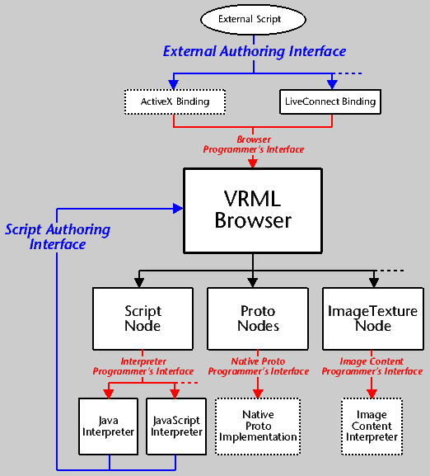
FIGURA 1:
A Comunicação Entre as Tecnologias Vrml, Java e Eai [9]

4.3 Funcionamento do SEVC
O protótipo é apresentado em uma página Web que contém uma ambiente virtual tridimensional e uma applet, utilizada para configurar o ambiente virtual e seus objetos. O protótipo carrega um ambiente inicial, simulando uma cidade, o aspecto principal é uma rua com marcações de distância, onde o aluno poderá realizar experiências utilizando um ou dois veículos (Figura 2 e Figura 3).

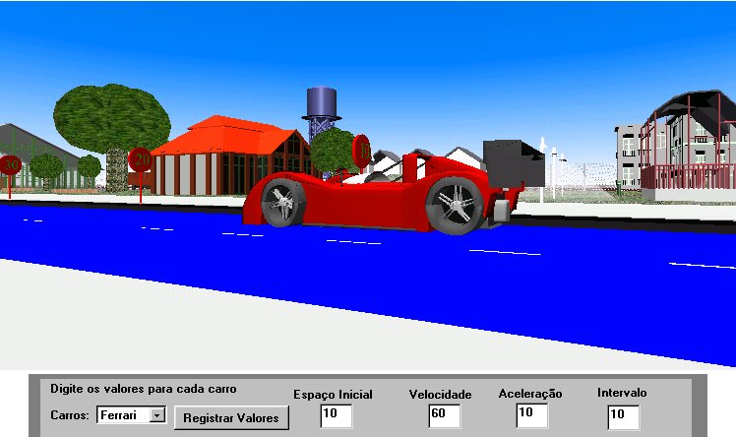
FIGURA 2:
Aluno Interagindo com Apenas um Carro

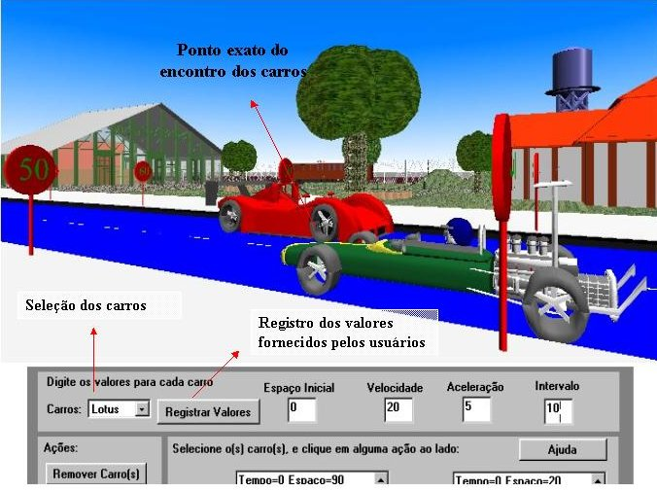
FIGURA 3:
Aluno Interagindo Com Dois Carros Em Direções Opostas

O aluno pode interagir com o protótipo através de uma applet, nesta o aluno pode escolher o tipo de carro, entre uma Lotus e uma Ferrari, escolher seu espaço inicial, velocidade inicial e aceleração (Figura 3).
Na parte inferior da applet o aluno pode avaliar o deslocamento do veículo segundo a segundo, e ao final, se a simulação for feita com dois carros terá o tempo e a posição de encontro entre os dois veículos (Figura 4).
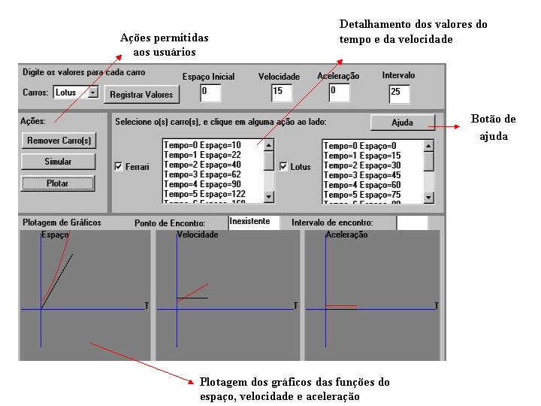

FIGURA 4:

Applet de Interação dos Veículos

Para determinar o calculo do espaço percorrido é usada a seguinte fórmula da física, S = So + Vo * T + (A * T^2)/2, onde: S, é o espaço final a ser determinado, So é o espaço inicial onde o veículo vai estar, Vo é a velocidade inicial do veículo, A é a aceleração e T é o tempo para a simulação.
Após a configuração dos parâmetros e simular o movimento dos veículos, através do botão simular, ficará disponível a opção plotar gráficos, entre eles: espaço x tempo, velocidade x tempo e aceleração x tempo.
O ambiente pode ser observado de diversos ângulos, atividade que poderia ser impossível de realizar dentro de uma sala de aula comum, na RV ela se torna trivial, isso torna o aprendizado mais enriquecedor (Figura 5).
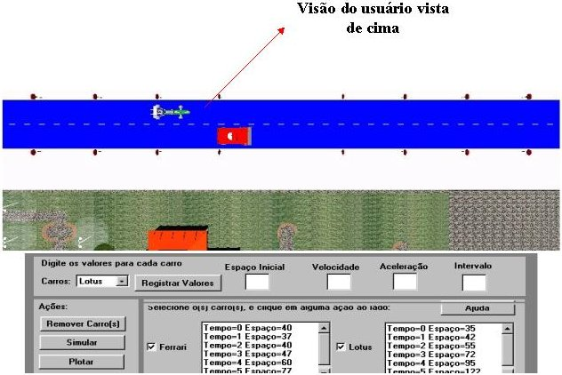

FIGURA 5

Múltiplas Visões do Ambiente

E toda dúvida do aluno em relação às funcionalidades do simulador, ou das próprias teorias da física, especificamente na cinemática, poderá ser solucionada com o auxílio por um tutorial presente no sistema. Nele, há trechos relacionados a conceitos do estudo dos movimentos dos corpos, movimentos com velocidade escalar variável e movimento uniformemente variado. Todo tutorial está estruturado em hipertextos, contendo exemplos de vídeos demostrando as funcionalidades do simulador direcionado as dúvidas do aluno.

5. Considerações Finais e Trabalhos Futuros
As razões para utilizar ambientes virtuais no meio educacional são várias: facilita a motivação, a criatividade, experiências em primeira pessoa, ensino-aprendizagem pela descoberta, controle do tempo e do espaço, desenvolvimento de capacidades e superação de dificuldades, entre outras [6, 8]
A utilização da RV em contexto educativo pressupõe uma concepção de ensino diferente da tradicional, colocando a disposição de educadores e alunos uma nova ferramenta para esta prática de ensino, que tem como principal agente da construção do conhecimento o próprio aluno.
É importante frisar que não é pretensão desta ferramenta a eliminação das tradicionais formas de ensino-aprendizagem, tais como leituras em livros, interação professor-aluno e aluno-aluno. Pretende-se elaborar uma ferramenta que seja aliada ao processo, que possa se tornar parte integrante do mesmo.
Como trabalhos futuros, pretende-se:
- Ampliação dos domínios de aplicação desta ferramenta, não se restringindo somente a cinemática, mas também a outras disciplinas da Física;
- Melhoramentos no ambiente virtual conforme feedback dos alunos em relação ao seu uso, interface, funcionalidade, etc.
- Buscar maior grau de imersão do sistema, através da adaptação do simulador ao uso de alguns periféricos, ditos não-convencionais, tais como luvas e óculos 3D.
- Tornar o SEVC um ambiente colaborativo, permitindo a troca de conhecimento entre aluno-aluno ou professor-aluno via Internet, em um ambiente tridimensional compartilhado.

6. Bibliografia

[1] BURDEA, G; COCO, G. - Virtual Reality Technology, Jonh Wiley & Sons, New York, NY, 1994.
[2] CORNELL, G. Core Java. Makron Books. 1997
[3] KIRNER, C. Sistemas de Realidade Virtual. Grupo de Pesquisa em Realidade Virtual. DC. UFSCar. Disponível: http://www.dc.ufscar.br/~grv/tutrv.htm. 1998.
[4] MARRIN, C. and COUCH, J.: VRML external authoring interface (EAI) reference, Proposal for a VRML 2.0 Informative Annex. http://www.web3d.org/WorkingGroups/vrml-eai/. 1997.
[5] MEIGUINS, S. Bianchi, et. al. Tecnologias de Realidade Virtual para o auxílio do aprendizado em sala de aula de circuitos elétricos. Anais do VI Workshop de Informática na Escola. pag. 81 (CD). Curitiba (PR) 2000.
[6] PANTELIDIS, V. S. (1995) Reasons to Use Virtual Reality in Education. In http://eastnet.educ.ecu.edu/vr/reas.html
[7] PINHO, M. S. Realidade Virtual como Ferramenta de Informática na Educação. VII Simpósio Brasileiro de Informática na Educação. Belo Horizonte/MG, 1996.
[8] STUART, R. The Design of Virtual Environments. McGraw-Hill. 1996
[9] ROEHL. B.; COUCH, J.; REED,-B. C.; ROHALY, T.; BROWN, G. Late Night VRML 2.0 with Java. ZD Press. Emeryville, California. 1997.
[10] VICENTIN, V. J; et al. Cooperative Systems of Virtual Reality using Java and VRML. In Proceedings of the XXV Latinamerican Informatics Congress - CLEI'99, Assunção/Paraguay, Aug-Sep/1999.
[11] RAMALHO, Francisco, et. al. Os Fundamentos da Física – Mecânica. Moderna. 1996
[12] STUART, R., Thomas, J. C. The Implications of Education in Cyberspace. Multimedia Review, Summer, 2, pp. 17-27, 1991.

Departamento de Engenharia Elétrica - Universidade Federal do Pará (UFPA), C.P. 8619 - CEP 66075-900 Belém - PA – Brasil, grvufpa@grupos.com.br 2 Área de Ciências Exatas e Tecnologia - Centro de Ensino Superior do Pará (CESUPA), Avenida Governador José Malcher, 1963 CEP 66060-230 - Belém – PA – Brasil.

